1、后台添加人员的时候，邮箱格式outlook邮箱，一直保存失败。

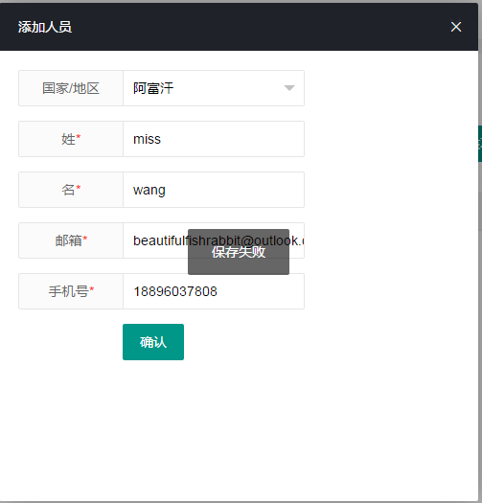

2、角色选择为“选手”，年龄应该小于25岁

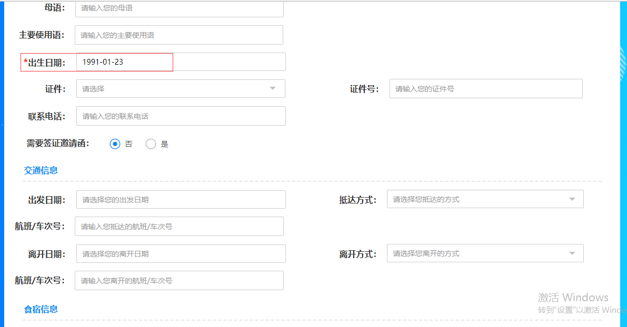

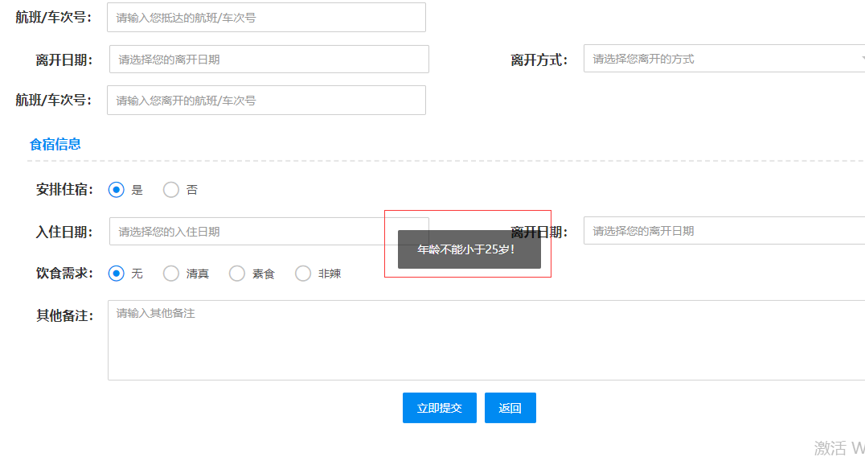

3、中文报名系统的列表展示中没有删除按钮

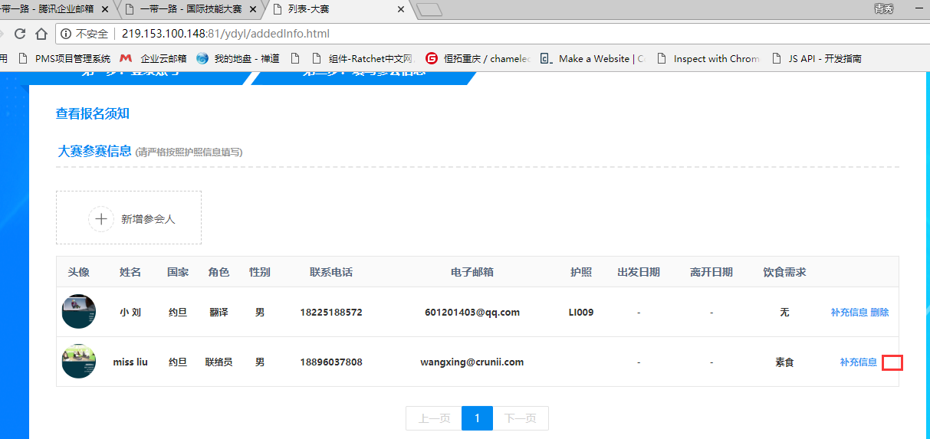

4、中文报名系统，在没有上传照片的情况下，编辑页面中默认有一张图片。

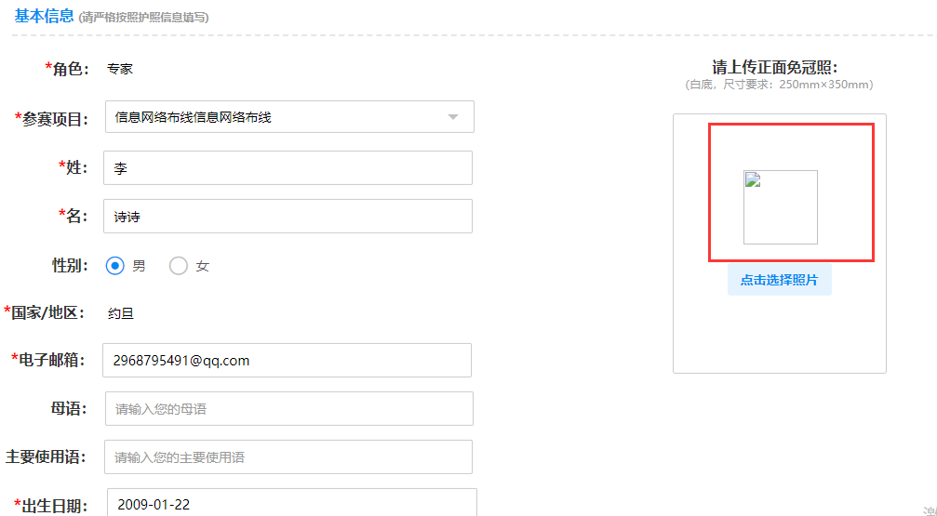

5、报名系统：出发时间与离开时间未做先后的校验

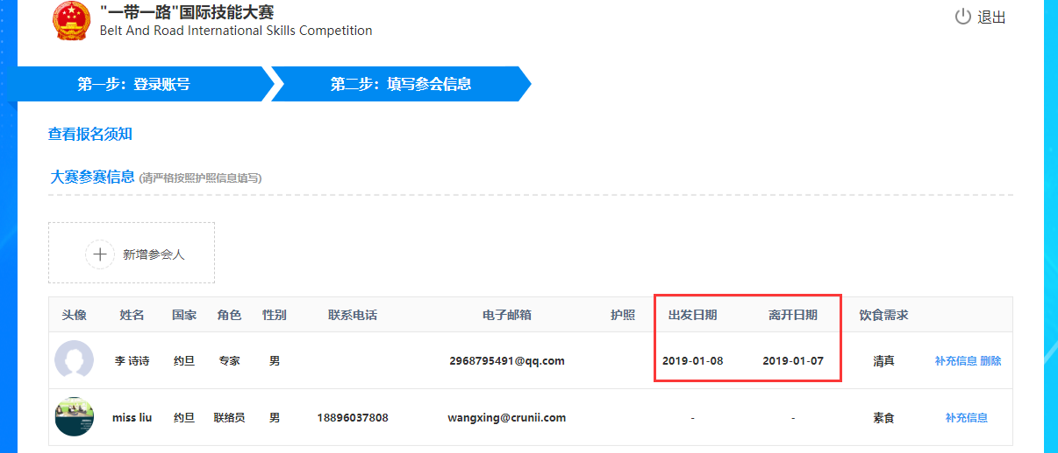

6、第一次输入的密码错误后提交后，重新输入正确的密码，再次点击登录，页面的验证码没有刷新还是提示验证码错误。

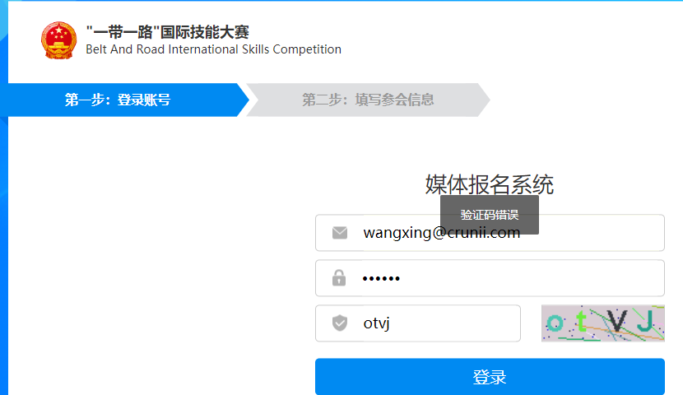

7、报名系统：安排住宿选择的否那么入住日期就不应该可选。

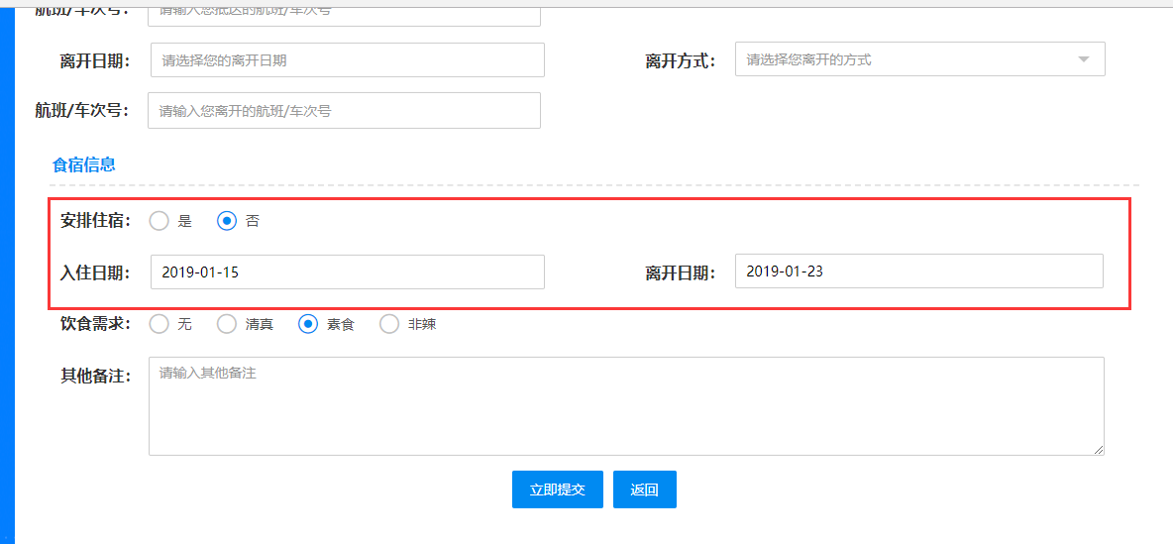

8、后台管理系统：如果长时间未使用系统，然后再去系统中点击“退出” 页面就会出现如下图的提示。

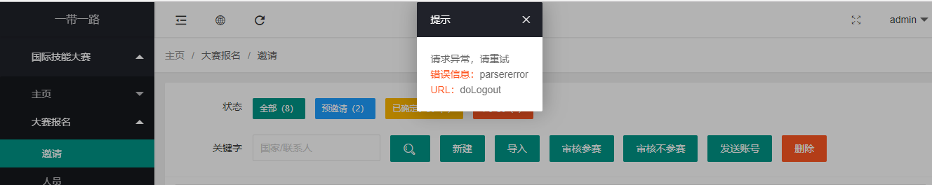

9、登录了报名系统后，将网址直接复制到另一个网页打开就出现如下页面。

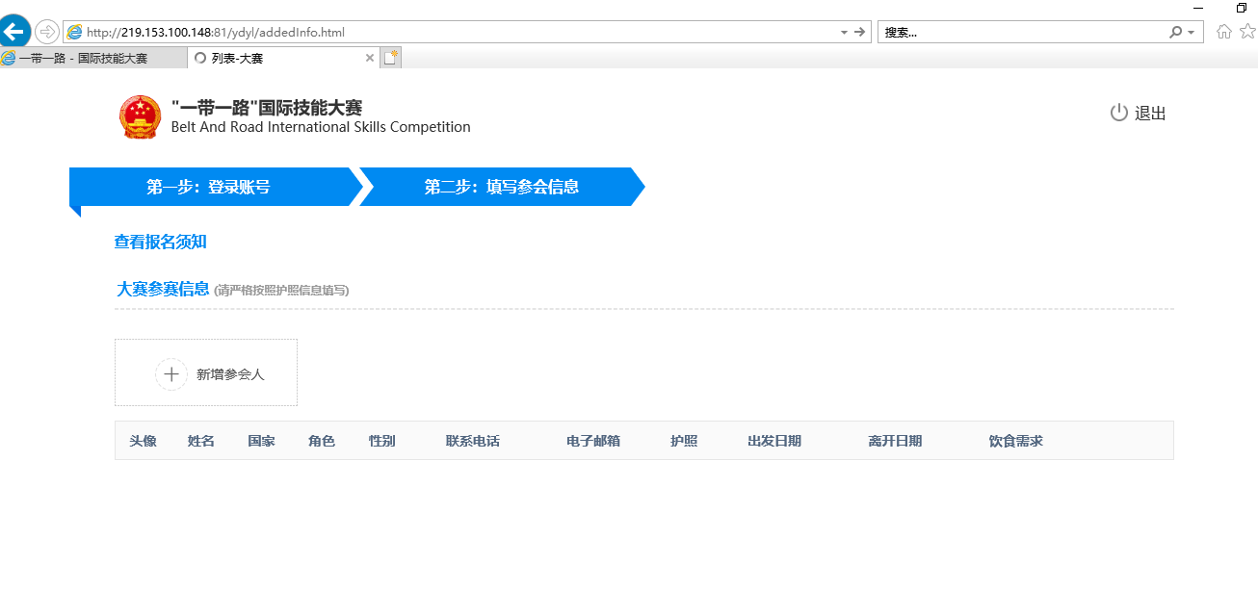

10、输入错误的账号或密码提示请求异常。

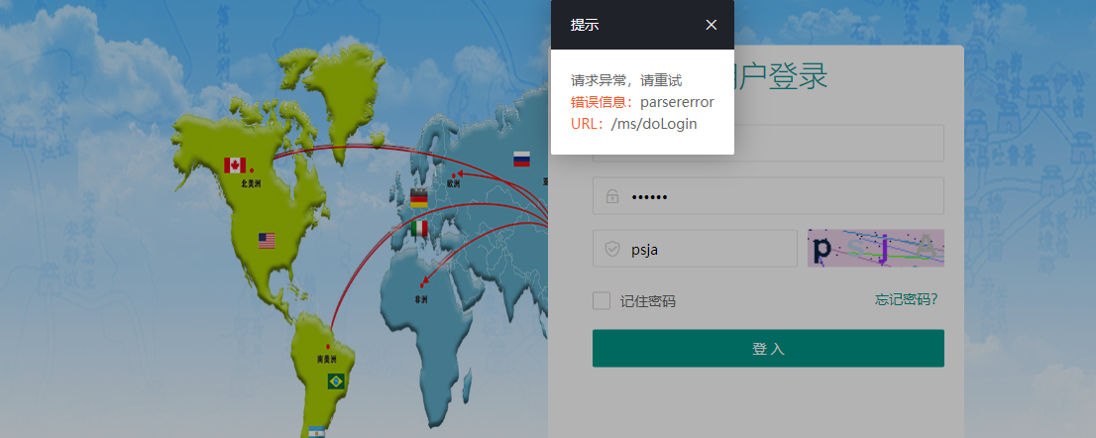

11、后台管理系统中点“忘记密码”没有反应。

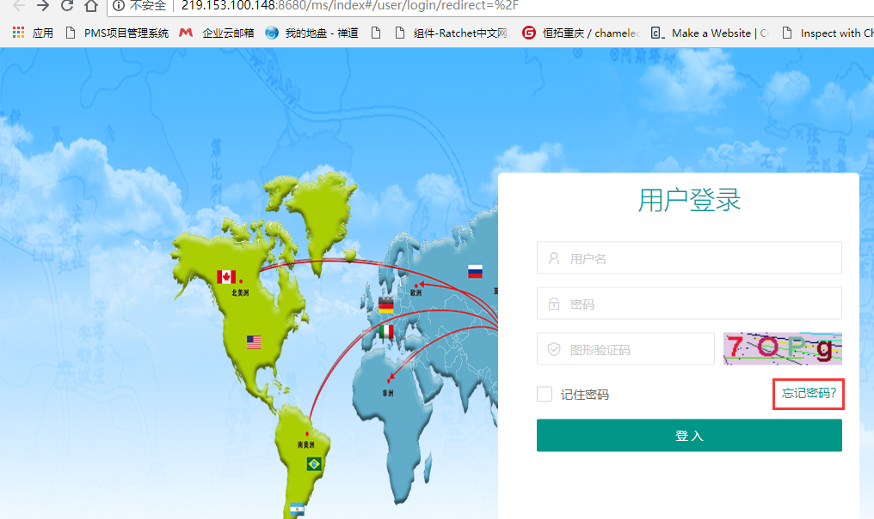

12、后台管理系统：最新消息中名字显示不完整。

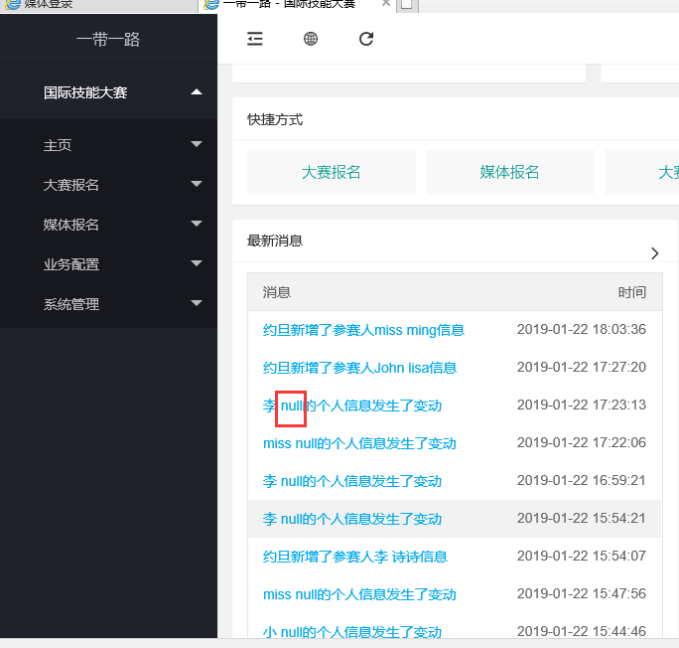

13、谷歌是如下第一张图的效果，而火狐看到的第二张图片的效果

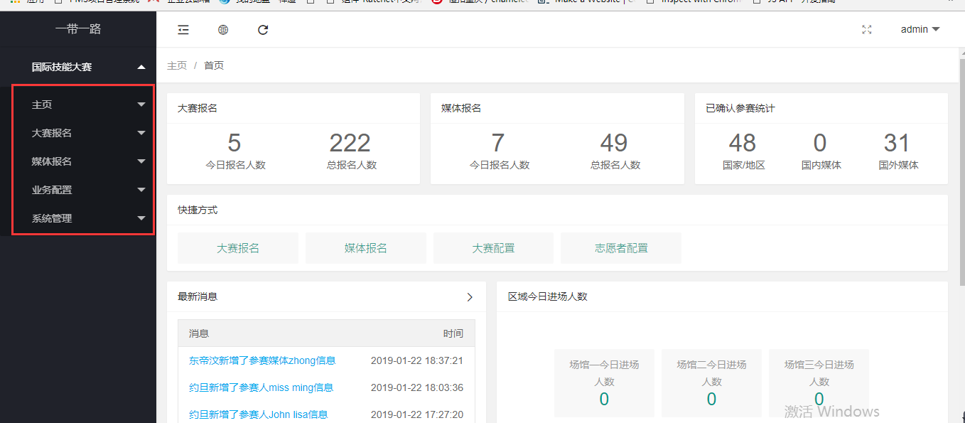

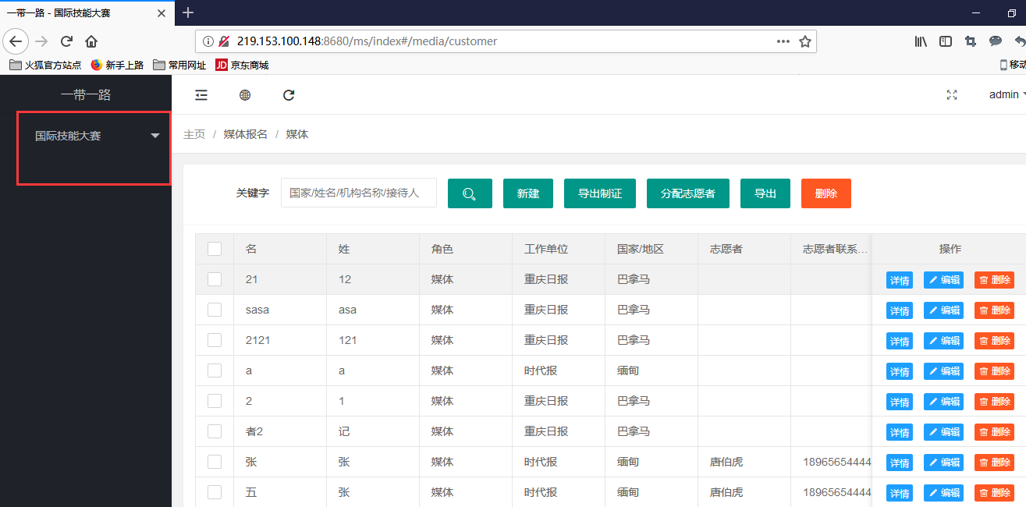

14、IE11浏览器登录报名后台系统，虽然提示登录成功但是页面还是显示在登录页面中。

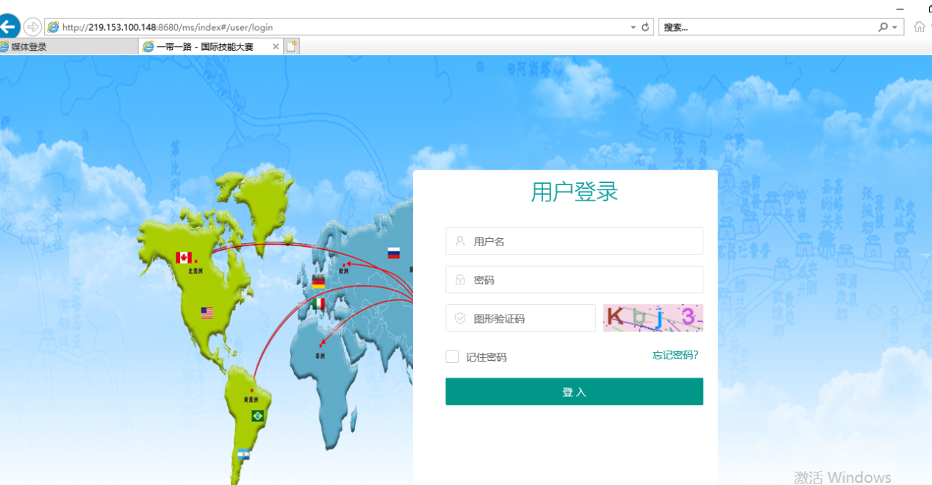

15、IE11浏览器登录中文报名系统：登录之后，页面可以一直向下拉滚动条没有限制。

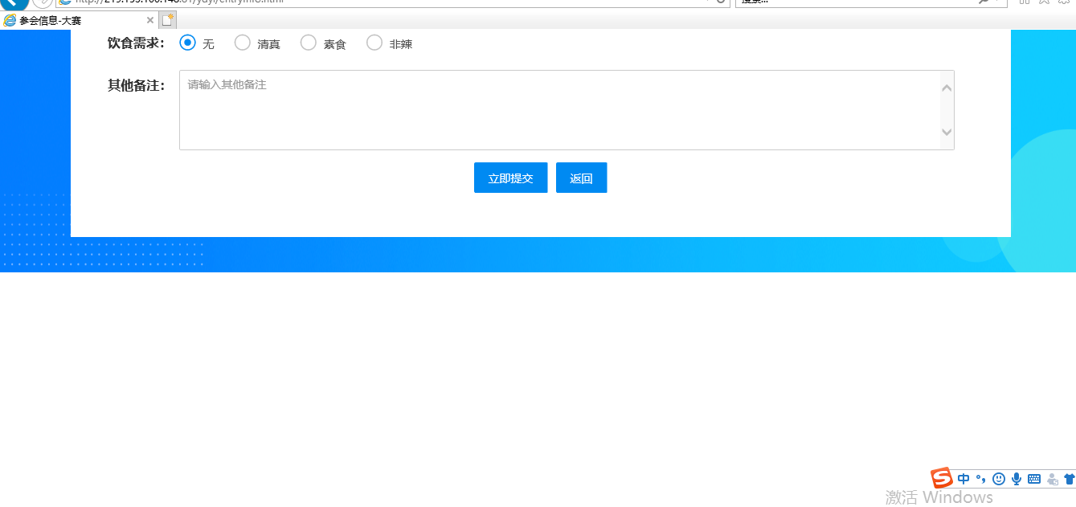

16、前台报名系统中：用参赛报名的账号登录媒体报名页面会照常登录。